Министерство образования и науки Российской Федерации Федеральное‌ ‌государственное‌ ‌бюджетное‌ ‌образовательное‌ ‌учреждение‌ высшего‌ ‌образования‌
«Пермский национальный исследовательский политехнический университет»
Кафедра «Информационные технологии и автоматизированные системы»

ОТЧЁТ
по лабораторной работе №3
Дисциплина: «Объектно-ориентированное программирование»
Тема: Вычисление функций с использованием их разложения в степенной ряд.
Вариант 4

Работу выполнил
студент группы РИС-23-2б
Вековшинин Иван Николаевич

Проверила
Доцент кафедры ИТАС
Викентьева О. Л.

Пермь 2024
Постановка задачи
Для х изменяющегося от a до b с шагом (b-a)/k, где (k=10), вычислить функцию f(x), используя ее разложение в степенной ряд в двух случаях:
а) для заданного n;
б) для заданной точности e (e=0.0001).
Для сравнения найти точное значение функции.

Блок схема

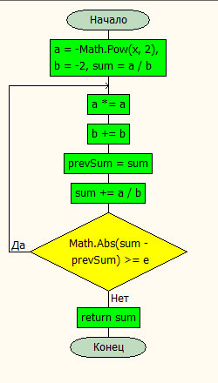
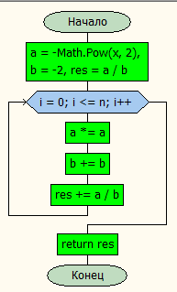
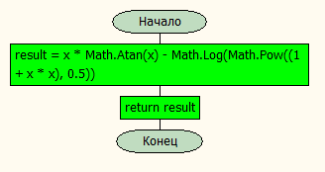
Function PowerSeriesSum

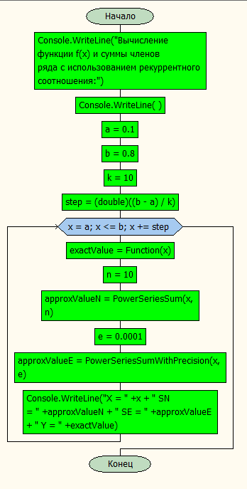
PowerSeriesSumWithPrecision

main

